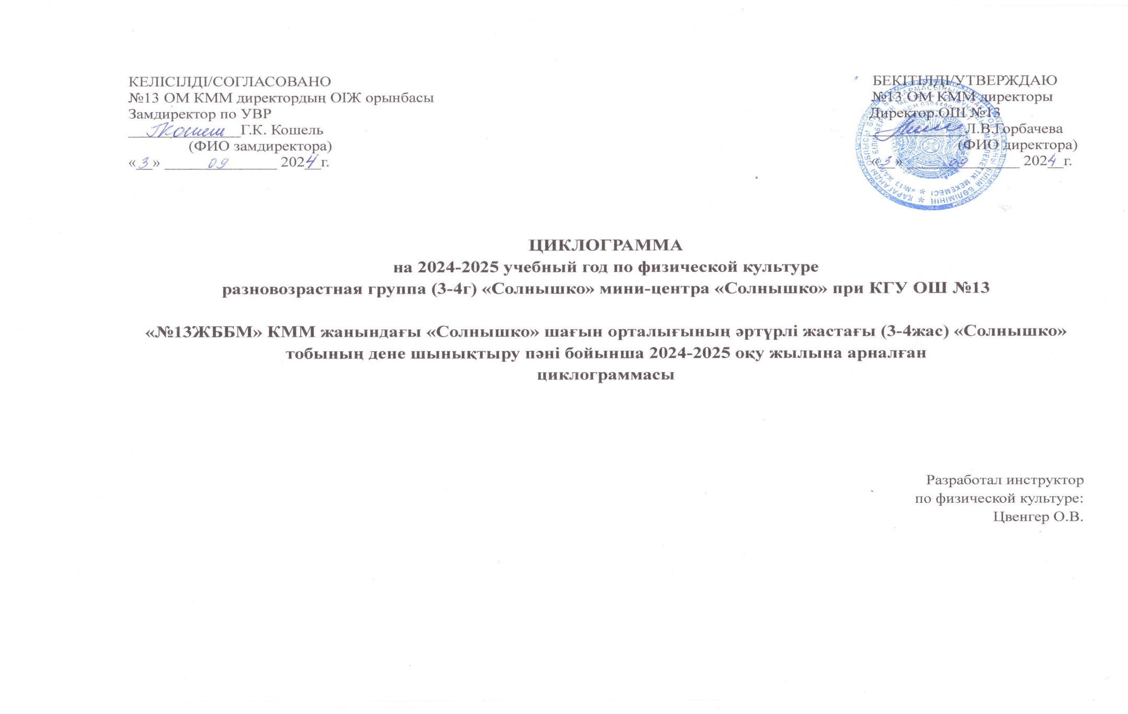

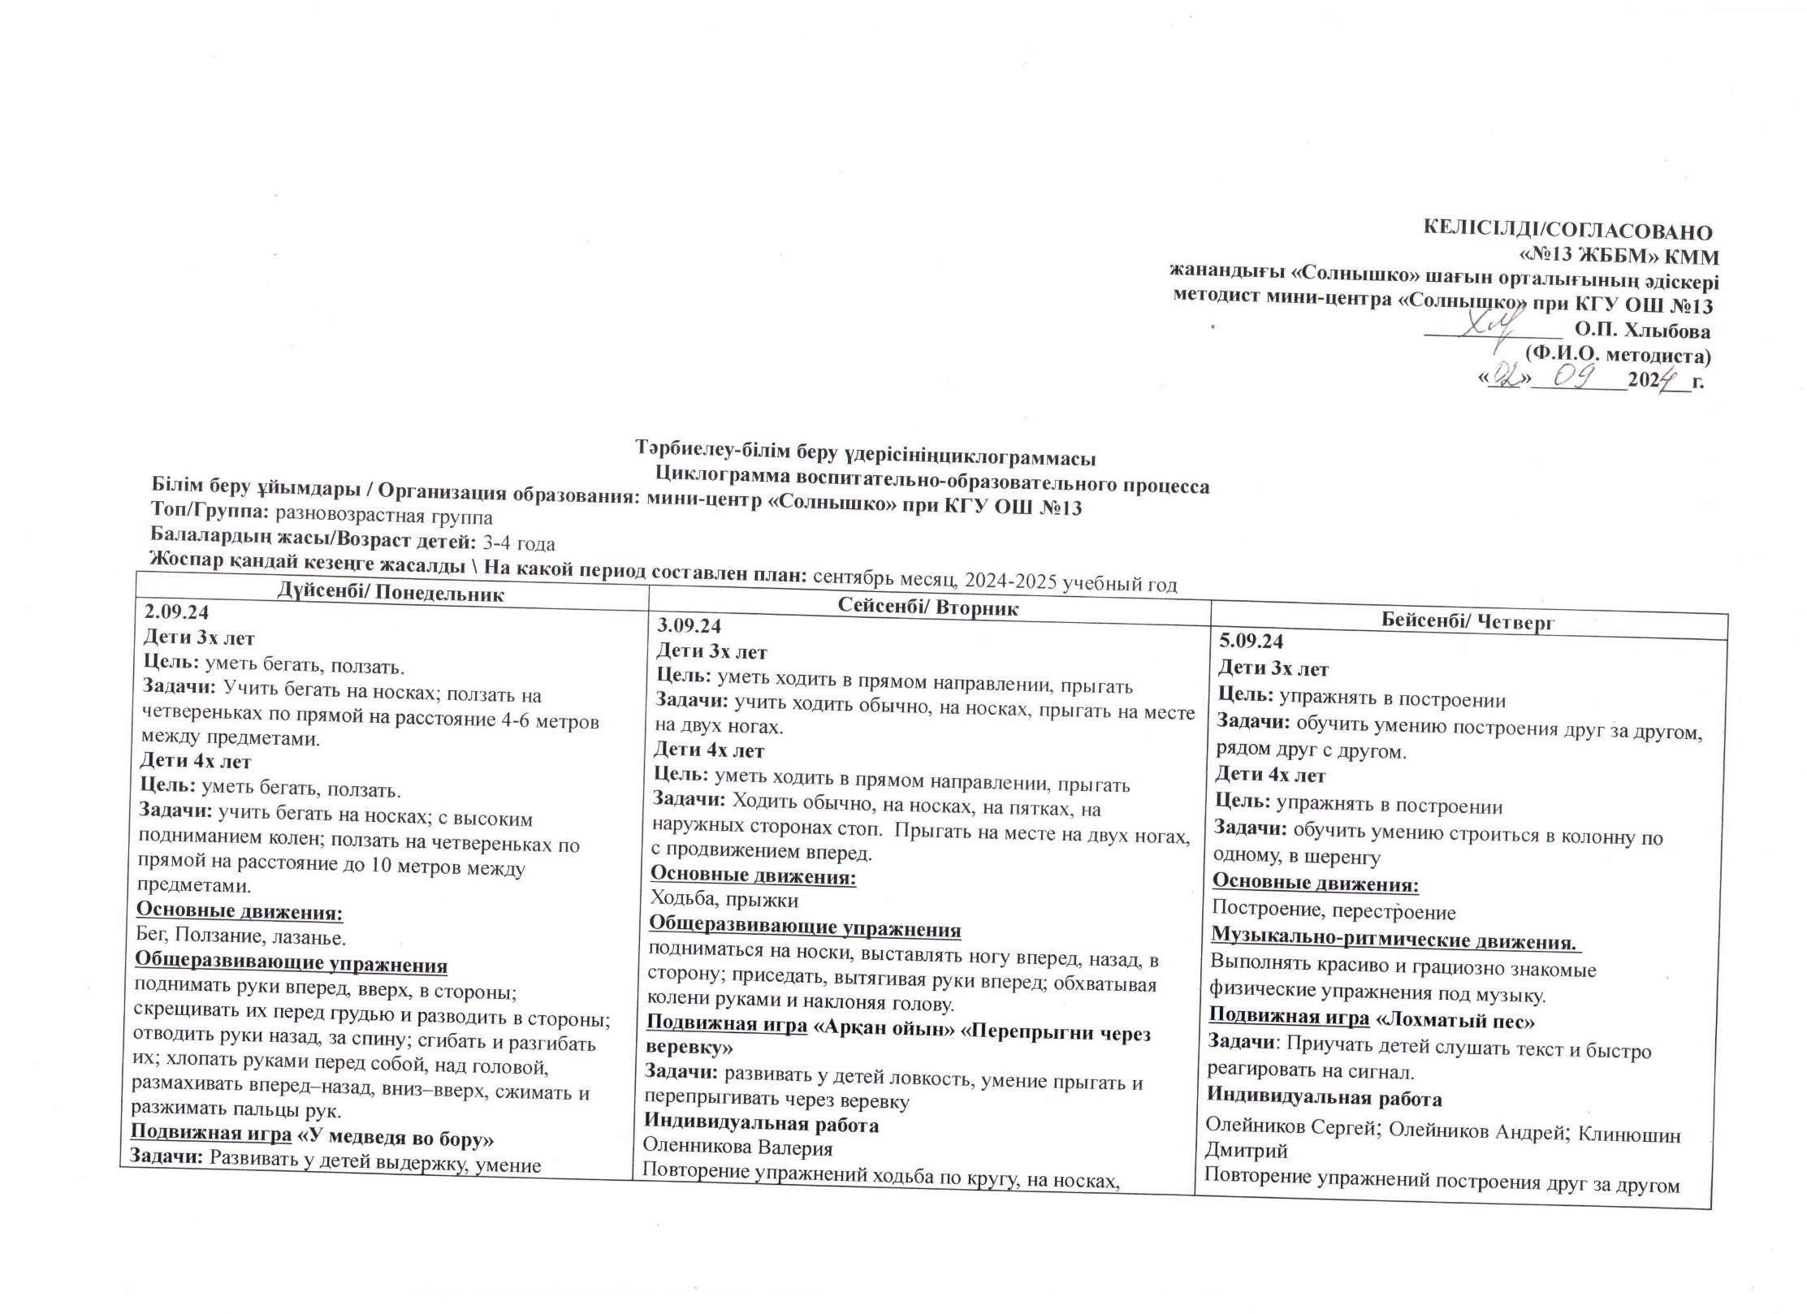

|  |  |  |
| --- | --- | --- |
| **Задачи:** Развивать у детей выдержку, умение выполнять движения по сигналу, навык коллективного движения. Упражнять в беге по определенному направлению, с увертыванием. | Повторение упражнений ходьба по кругу, на носках, полусидя, на пятках, на наружных сторонах стоп. |  |
| **9.09.24**  **Дети 3х лет**  **Цель:** уметь бросать предметы  **Задачи:** учить бросать предметы на дальность правой и левой рукой (на расстояние 2,5-5 метров).  **Дети 4х лет**  **Цель:** уметь бросать предметы  **Задачи:** учить бросать мячи друг другу снизу, из-за головы и ловить их (на расстоянии 1,5 метра),  **Основные движения:**  Катание, бросание, ловля.  **Самостоятельная двигательная активность.**  Поощрять игры детей с мячами  **Подвижная игра «Найди флажок»**  **Задачи:** Развивать у детей наблюдательность, выдержку (не открывать глаза до сигнала «пора»).  **Индивидуальная работа**  Әбәл Әлімжан  Повторение упражнений бросать предметы правой и левой рукой | **10.09.24**  **Дети 3х лет**  **Цель:** уметь ходить в прямом направлении, прыгать  **Задачи:** упражняться в ходьбе по прямой дорожке; прыгать на месте на двух ногах;  **Дети 4х лет**  **Цель:** уметь ходить в прямом направлении, прыгать  **Задачи:** упражнять в ходьбе между линиями (расстояние 15 сантиметров); прыгать на месте на двух ногах.  **Основные движения:**  Упражнения в равновесии, прыжки  **Общеразвивающие упражнения**  подниматься на носки, выставлять ногу вперед, назад, в сторону; приседать, вытягивая руки вперед; обхватывая колени руками и наклоняя голову; поочередно поднимать и опускать ноги, согнутые в коленях; захватывать пальцами ног мешочки с песком сидя, ходить по палке, валику (диаметр 6–8 сантиметров) приставным шагом.  **Подвижная игра «Алысқа лақтыр» «Брось дальше»**  **Задачи:** развивать у детей умение метать мешочки в цель  **Индивидуальная работа**  Гарип Арсен  Повторение упражнений прыжки на месте, с продвижением вперед. | **12.09.24**  **Дети 3х лет**  **Цель:** уметь ползать, катать мяч  **Задачи:** учить ползать в прямом направлении на расстояние 4–6 метров, между предметами, катать мяч друг другу с расстояния 1,5–2 метра в положении сидя, ноги врозь.  **Дети 4х лет**  **Цель:** уметь ползать, катать мяч  **Задачи:** учить ползать на четвереньках по прямой на расстояние до 10 метров между предметами; катать мячи, обручи друг другу между предметами.  **Основные движения:**  ползание, лазанье; катание, метание, ловля, бросание.  **Общеразвивающие упражнения**  поднимать и опускать руки вверх, вперед, в стороны (вместе или поочередно); перекладывать предметы из одной руки в другую перед собой, за спиной, над головой; хлопать руками перед собой или над головой, за спиной.  **Подвижная игра «Мой весёлый, звонкий мяч».**  **Задачи:** Правильно играть с мячом.  **Индивидуальная работа**  Казакова Инна  Повторение упражнений ползание в прямом направлениеи, между предметами |
| **16.09.24**  **Дети 3х лет**  **Цель:** уметь прыгать, бегать  **Задачи:** учить прыгать на месте на двух ногах, с продвижением вперед на расстояние 2-3 метра; бегать обычно, на носках, в колонне по одному.  **Дети 4х лет**  **Цель:** уметь прыгать, бегать  **Задачи:** учить прыгать на месте на двух ногах (10 прыжков 2-3 раза в чередовании с ходьбой); на двух ногах, с продвижением вперед на расстояние 2-3 метра; бегать на носках.  **Основные движения:**  Прыжки; бег.  **Общеразвивающие упражнения**  подниматься на носки, выставлять ногу вперед, назад, в сторону; обхватывая колени руками и наклоняя голову, подниматься на носки и стоять. Выставлять поочередно ноги вперед на пятку, потом на носок, делать притопы. Делать подряд 4–5 полуприседаний.  **Подвижная игра «Угадай, кого поймали»**  **Задачи:** Развивать наблюдательность, активность, инициативу. Упражнять в беге, в прыжках.  **Индивидуальная работа**  Гришова Татьяна  Повторение упражнений прыжки на месте на двух ногах, с продвижением вперед | **17.09.24**  **Дети 3х лет**  **Цель:** упражнять в построении  **Задачи:** учить построению друг за другом, рядом друг с другом, в круг (по зрительным ориентирам).  **Дети 4х лет**  **Цель:** упражнять в построении  **Задачи:** учить строиться в колонну по одному, в шеренгу; ходить между линиями (расстояние 15 сантиметров), по линии.  **Основные движения:**  построение, перестроение;равновесие.  **Музыкально-ритмические движения.**  Выполнять красиво и грациозно знакомые физические упражнения под музыку.  **Подвижная игра «Поезд»**  **Задачи**: учить детей ходить и бегать друг за другом небольшими группками, сначала держась друг за друга, затем не держась; приучать их начинать движение и останавливаться по сигналу воспитателя.  **Индивидуальная работа**  Әбәл Әлімжан; Гарип Арсен; Казакова Инна  Повторение упражнений построению друг за другом, рядом друг с другом, | **19.09.24**  **Дети 3х лет**  **Цель:** уметь бросать предметы, ходить в прямом направлении  **Задачи:** учить бросать предметы на дальность правой и левой рукой (на расстояние 2,5-5 м); ходить обычно, на носках.  **Дети 4х лет**  **Цель:** уметь бросать предметы, ходить в прямом направлении  **Задачи:** учить бросать мячи друг другу снизу; ходить на пятках, на наружных сторонах стоп.  **Основные движения:**  Катание, бросание, ловля, ходьба.  **Общеразвивающие упражнения**  передавать мяч друг другу над головой (назад и вперед)  **Подвижная игра «Орамал » «Платок»**  **Задачи:** развивать у детей внимание, умение быстро реагировать на сигнал, совершенствовать навык бега.  **Индивидуальная работа**  Гарип Арсен  Повторение упражнений ходьба на носках, поднимание колени вверх, полусидя, бегать по прямой, вокруг предметов |
| **23.09.24**  **Дети 3х лет**  **Цель:** уметь бегать, ходить в прямом направлении  **Задачи:** учить бегать обычно, на носках; ходить по наклонной доске (20-30 сантиметров).  **Дети 4х лет**  **Цель:** уметь бегать, ходить в прямом направлении  **Задачи:** учить бегать на носках; с высоким подниманием колен; ходить между линиями (расстояние 15 сантиметров).  **Основные движения:**  Бег, упражнения в равновесии.  **Общеразвивающие упражнения**  подниматься на носки, выставлять ногу вперед, назад, в сторону; приседать вытягивая руки вперед; обхватывая колени руками и наклоняя голову; поочередно поднимать и опускать ноги, согнутые в коленях; захватывать пальцами ног мешочки с песком сидя, ходить по палке приставным шагом.  **Подвижная игра «Угадай, кого поймали»**  **Задачи:** Развивать наблюдательность, активность, инициативу. Упражнять в беге, в прыжках.  **Индивидуальная работа**  Хлыбов Роман  Повторение упражнений обычный бег, на носках,  ходить с остановкой по сигналу. | **24.09.24**  **Дети 3х лет**  **Цель:** уметь ползать, прыгать  **Задачи:** учить ползать в прямом направлении на расстояние 4–6 метров; прыгать на месте на двух ногах.  **Дети 4х лет**  **Цель:** уметь ползать, прыгать  **Задачи:** учить ползать на четвереньках по прямой на расстояние до 10 метров между предметами; Прыгать на месте на двух ногах (10 прыжков 2-3 раза в чередовании с ходьбой)  **Основные движения:**  Ползание, лазание, прыжки.  **Самостоятельная двигательная активность.**  Поощрять игры детей с мячами  **Подвижная игра: «Арқан ойын» «Перепрыгни через веревку»**  **Задачи:** развивать у детей ловкость, умение прыгать и перепрыгивать через веревку  **Индивидуальная работа**  Олейников Сергей  Повторение упражнений ходьба на носках, поднимая колени вверх, полусидя, ходить по кругу, бегать в разные стороны, вокруг предметов | **26.09.24**  **Дети 3х лет**  **Цель:** уметь ходить в прямом направлении, кидать мяч  **Задачи:** учить ходить обычно, на носках, с высоким подниманием колен; катать мяч друг другу с расстояния 1,5–2 метра в положении сидя.  **Дети 4х лет**  **Цель:** уметь ходить в прямом направлении, кидать мяч  **Задачи:** учить ходить на пятках, на наружных сторонах стоп, мелким и широким шагом; Катать мячи друг другу между предметами.  **Основные движения:**  Ходьба, катание, бросание, ловля.  **Общеразвивающие упражнения**  Поднимать и опускать руки вверх, вперед, в стороны (вместе или поочередно); перекладывать предметы из одной руки в другую перед собой, за спиной, над головой; хлопать руками перед собой или над головой, за спиной.  **Подвижная игра «Зевака»**  **Задачи:** Развивать внимание, координацию  движений, ловкость, прослеживающую функции глаза.  **Индивидуальная работа**  Олейников Андрей  Повторение упражнений ходьба в разные стороны и в заданном направлении по кругу, с разным положением рук |
| **30.09.24**  **Дети 3х лет**  **Цель:** уметь бегать, бросать предметы  **Задачи:** учить бегать обычно, на носках, в колонне по одному, с одной стороны площадки на другую, в разных направлениях: по прямой, по кругу, «змейкой», врассыпную; бегать с выполнением определенных заданий: с остановкой, бегать по сигналу в указанное место; бросать предметы на дальность правой и левой рукой (на расстояние 2,5-5 м), в горизонтальную цель, двумя руками снизу, от груди, правой и левой рукой (расстояние 1,5-2 м), в вертикальную цель (высота мишени 1,2 м) правой и левой рукой (расстояние 1-1,5 м).  **Дети 4х лет**  **Цель:** уметь бегать, бросать предметы  **Задачи:** учить бегать на носках; с высоким подниманием колен, мелким и широким шагом, в колонне по одному, по кругу, змейкой, врассыпную; бегать с разными заданиями: бег с ускорением и замедлением темпа; бросать мячи друг другу снизу, из-за головы и ловить их (на расстоянии 1,5 метра), перебрасывать мячи двумя руками и одной рукой из-за головы через препятствия (с расстояния 2 метра); мяч вверх и ловить его двумя руками (3-4 раза подряд).  **Основные движения:**  Бег, катание, бросание, ловля  **Общеразвивающие упражнения**  перекладывать предметы из одной руки в другую перед собой, за спиной, над головой; хлопать руками перед собой или над головой, за спиной; вытягивать руки вперед, в стороны, поворачивать их ладонями вверх, поднимать и опускать кисти, шевелить пальцами, сжимать и разжимать пальцы рук.  **Подвижная игра «Тартып** **алу» «Кто перетянет»**  **Задачи**: развивать у детей силовые навыки.  **Индивидуальная работа**  Клинюшин Дмитрий  Повторение упражнений подниматься на носки,  выставлять ногу вперед, назад, в сторону; приседать,  вытягивая руки вперед; обхватывая колени руками и  наклоняя голову; поочередно поднимать и опускать  ноги, согнутые в коленях. |  |  |

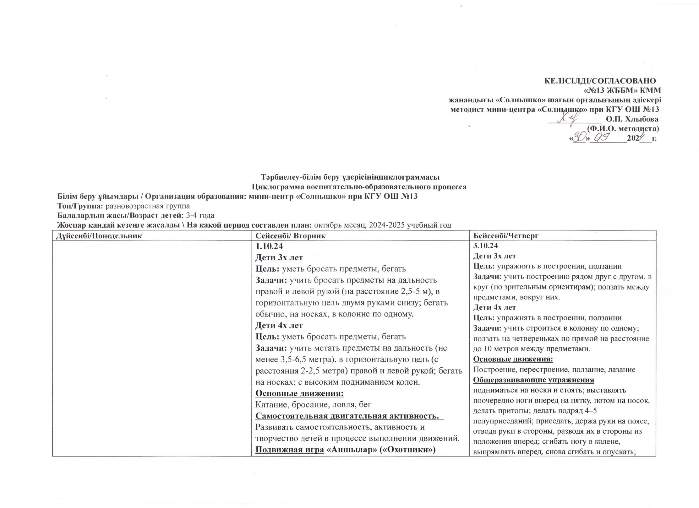

|  |  |  |
| --- | --- | --- |
|  | **Индивидуальная работа**  Казакова Инна  Повторение упражнений бросание предметов на дальность | выпрямлять вперед, снова сгибать и опускать; оттягивать носки, сгибать стопу.  **Подвижная игра «Ворота»**  **Цель:** развивать внимание и быстроту реакции, умение быстро находить себе пару.  **Индивидуальная работа**  Клинюшин Дмитрий, Әбәл Әлімжан, Гарип Арсен  Повторение упражнений построение в колонну по одному |
| **7.10.24**  **Дети 3х лет**  **Цель:** уметь ходить боковым шагом, бросать предметы  **Задачи:** учить ходить по веревке боковым приставным шагом, сохраняя равновесие; бросать предметы на дальность правой и левой рукой, от груди, правой и левой рукой (расстояние 1,5-2 м).  **Дети 4х лет**  **Цель:** уметь ходить боком, бросать предметы  **Задачи:** учить ходить между линиями, по веревке (с мешочком на голове, руки в стороны); метать предметы на дальность (не менее 3,5-6,5 метра), в горизонтальную цель (с расстояния 2-2,5 метра) правой и левой рукой.  **Основные движения:**  Упражнения в равновесии, катание, бросание, ловля  **Общеразвивающие упражнения**  поднимать и опускать руки вверх, вперед, в стороны (вместе или поочередно); поднимать руки вперед, в стороны, вверх (одновременно, поочередно), отводить руки за спину из положений: руки вниз, руки на пояс, руки перед грудью; размахивать руками вперед – назад; выполнять круговые движения руками, согнутыми в локтях.  **Подвижная игра** **«Бабочки, лягушки»**  **Цель:** развивать функцию равновесия.  **Индивидуальная работа**  Оленникова Валерия  Повторение упражнений ползать на четвереньках по прямой на расстояние до 10 метров между предметами. | **8.10.24**  **Дети 3х лет**  **Цель:** уметь ползать в прямом направлении, бегать  **Задачи:** учить ползать в прямом направлении на расстояние 4–6 метров, между предметами, вокруг них, по доске, положенной на пол; бегать обычно, на носках, в колонне по одному, с одной стороны площадки на другую.  **Дети 4х лет**  **Цель:** уметь ползать в прямом направлении, бегать  **Задачи:** учить ползать на четвереньках по прямой на расстояние до 10 метров между предметами, по гимнастической скамейке на животе, подтягиваясь руками; бегать на носках; с высоким подниманием колен, мелким и широким шагом, в колонне по одному, по кругу, змейкой, врассыпную.  **Основные движения:**  Ползание, лазание, бег  **Общеразвивающие упражнения**  приседать вытягивая руки вперед; обхватывая колени руками и наклоняя голову; поочередно поднимать и опускать ноги, согнутые в коленях; захватывать пальцами ног мешочки с песком сидя, ходить по палке, валику (диаметр 6–8 сантиметров) приставным шагом.  **Подвижная игра «Лақ ұстау» («Козленок»)**  **Цель:** развивать у детей навык бега.  **Индивидуальная работа**  Олейников Сергей  Повторение упражнений бег на носках, с высоким подниманием колен, мелким и широким шагом. | **10.10.24**  **Дети 3х лет**  **Цель:** уметь прыгать, ходить боковым шагом  **Задачи:** учить прыгать на месте на двух ногах, с продвижением вперед на расстояние 2-3 метра, из круга в круг; ходить по веревке боковым приставным шагом, сохраняя равновесие.  **Дети 4х лет**  **Цель:** уметь прыгать, ходить боковым шагом  **Задачи:** учить прыгать на месте на двух ногах (10 прыжков 2-3 раза в чередовании с ходьбой); на двух ногах, с продвижением вперед на расстояние 2-3 метра; с поворотами направо, налево, кругом; ходить между веревке (с перешагиванием предметов, повороты с мешочком на голове, руки в стороны).  **Основные движения:**  Прыжки,упражнения в равновесии  **Музыкально-ритмические движения.**  Выполнять знакомые, ранее выученные упражнения и движения под сопровождение музыки.  **Подвижная игра «Козлики на мосту»**  **Цель:** развивать функцию равновесия при ходьбе по ограниченной площади.  **Индивидуальная работа**  Олейников Андрей  Повторение упражнений ходьба по веревке боковым приставным шагом |
| **14.10.24**  **Дети 3х лет**  **Цель:** уметь бегать, ходить в прямом направлении  **Задачи:** учить бегать обычно, на носках, в колонне по одному, с одной стороны площадки на другую, в разных направлениях: по прямой, по кругу, «змейкой», врассыпную; ходить обычно, на носках, с высоким подниманием колен, по одному, по два (парами); в разных направлениях: по прямой, по кругу, «змейкой», врассыпную.  **Дети 4х лет**  **Цель:** уметь бегать, ходить в прямом направлении  **Задачи:** учить бегать на носках; с высоким подниманием колен, мелким и широким шагом, в колонне по одному, по кругу, змейкой, врассыпную; Ходить на пятках, на наружных сторонах стоп, мелким и широким шагом, приставным шагом в сторону (направо и налево), в колонне по одному  **Основные движения:**  Бег, ходьба  **Общеразвивающие упражнения**  прокатывать вокруг себя мяч, сидя и стоя на коленях; приподнимать одну ногу и перекладывать под ней предмет из одной руки в другую; приподнимать обе ноги над полом в упоре сидя; сгибать и выпрямлять, опускать их на пол; в упоре стоя на коленях, прогибать и выгибать спину, поочередно поднимать и опускать прямые ноги; одновременно сгибать и разгибать их.  **Подвижная игра «Найди себе пару»**  **Цель:** Развивать у детей умение выполнять движения по сигналу, по слову, быстро строится в пары. Упражнять в беге, распознавании цветов. Развивать инициативу, сообразительность.  **Индивидуальная работа**  Гришова Татьяна  Повторение упражнений ходьба по веревке боком приставным шагом, бросание предметов на дальность. | **15.10.24**  **Дети 3х лет**  **Цель:** упражняться в построении, катать мяч  **Задачи:** учить построение друг за другом, рядом друг с другом, в круг (по зрительным ориентирам); катать мяч друг другу с расстояния 1,5–2 метра в положении сидя.  **Дети 4х лет**  **Цель:** упражняться в построении, катать мяч  **Задачи:** учить строиться в колонну по одному, в шеренгу, круг; катать мячи, обручи друг другу между предметами.  **Основные движения:**  Построение, перестроение, катание, бросание, ловля  **Общеразвивающие упражнения**  поднимать руки вперед, в стороны, вверх (одновременно, поочередно), отводить руки за спину из положений: руки вниз, руки на пояс, руки перед грудью; размахивать руками вперед – назад; выполнять круговые движения руками, согнутыми в локтях.  **Подвижная игра «Воробушки и автомобиль»**  **Цель:** приучить детей бегать в разных направлениях, начинать движение или менять его по сигналу ведущего, находить свое место.  **Индивидуальная работа**  Казакова Инна, Гришова Татьяна  Повторение упражнений катание обручей друг другу между предметами | **17.10.24**  **Дети 3х лет**  **Цель:** уметь бросать предметы правой и левой рукой, ползать  **Задачи:** учить бросать предметы на дальность правой и левой рукой (на расстояние 2,5-5 м), в горизонтальную цель двумя руками снизу, от груди, правой и левой рукой (расстояние 1,5-2 м); ползать в прямом направлении на расстояние 4–6 метров, между предметами, вокруг них.  **Дети 4х лет**  **Цель:** уметь бросать предметы правой и левой рукой, ползать  **Задачи:** учить бросать предметы на дальность (не менее 3,5-6,5 метра), в горизонтальную цель (с расстояния 2-2,5 метра) правой и левой рукой; в вертикальную цель (высота центра мишени 1,5 метра) с расстояния 1,5 метра; ползать на четвереньках по прямой на расстояние до 10 метров между предметами, по гимнастической скамейке на животе, подтягиваясь руками.  **Основные движения:**  Катание, бросание, ловля, ползание, лазание  **Самостоятельная двигательная активность.**  Развивать самостоятельность, активность и творчество детей в процессе выполнении движений.  **Подвижная игра «Орамал тастау» («Брось платок»)**  **Цель**: развивать детей мышление, память, креативность умение выполнять упражнения.  **Индивидуальная работа**  Клинюшин Дмитрий  Повторение упражнений бросать предметы в горизонтальную цель двумя руками снизу, от груди, правой и левой рукой |
| **21.10.24**  **Дети 3х лет**  **Цель:** уметь ходить в прямом направлении, построение друг за другом  **Задачи:** учить ходить обычно, на носках, с высоким подниманием колен, по одному, по два (парами); в разных направлениях: по прямой, по кругу, «змейкой», врассыпную; построение друг за другом, рядом друг с другом, в круг (по зрительным ориентирам).  **Дети 4х лет**  **Цель:** уметь ходить в прямом направлении, построение друг за другом  **Задачи:** учить ходить на пятках, на наружных сторонах стоп, мелким и широким шагом, приставным шагом в сторону (направо и налево); строиться в колонну по одному, в шеренгу, круг.  **Основные движения:**  Ходьба, построение, перестроение  **Общеразвивающие упражнения**  ходить на месте; сгибать левую (правую) ногу в колене (с поддержкой) из исходного положения стоя; приседать, держась за опору; потягиваться, поднимаясь на носки; выставлять ногу вперед на пятку; шевелить пальцами ног (сидя).  **Подвижная игра «Птички и кошка»**  **Цель:** Развивать у детей решительность, упражнять в беге с увертыванием.  **Индивидуальная работа**  Гарип Арсен  Повторение упражнений ползание на четвереньках по прямой на расстояние до 10 метров между предметами. | **22.10.24**  **Дети 3х лет**  **Цель:** уметь ходить по доске в прямом направлении, бегать  **Задачи:** учить ходить по наклонной доске (20-30 сантиметров), по веревке, по бревну боковым приставным шагом, сохраняя равновесие; по прямой дорожке; бегать обычно, на носках, в колонне по одному, с одной стороны площадки на другую, в разных направлениях: по прямой, по кругу, «змейкой», врассыпную.  **Дети 4х лет**  **Цель:** уметь ходить по доске в прямом направлении, бегать  **Задачи:** учить ходить между линиями (расстояние 15 сантиметров), по линии, веревке, по доске, гимнастической скамейке, бревну (с перешагиванием предметов, повороты с мешочком на голове, руки в стороны); бегать на носках; с высоким подниманием колен, мелким и широким шагом, в колонне по одному, по кругу, змейкой, врассыпную.  **Основные движения:**  Упражнения в равновесии, бег  **Музыкально-ритмические движения.**  Выполнять знакомые, ранее выученные упражнения и движения под сопровождение музыки.  **Подвижная игра «Аламан»**  **Цель:** развивать ловкость, умение увертываться.  **Индивидуальная работа**  Әбәл Әлімжан  Повторение упражнений поднимание руки вперед, в стороны, вверх , отводить руки за спину из положений: руки вниз, руки на пояс, руки перед грудью. | **24.10.24**  **Дети 3х лет**  **Цель:** упражняться в построении, бегать  **Задачи:** учить построение друг за другом, рядом друг с другом, в круг (по зрительным ориентирам); бегать обычно, на носках, в колонне по одному, с одной стороны площадки на другую, в разных направлениях: по прямой, по кругу, «змейкой», врассыпную.  **дети 4х лет**  **Цель:** упражняться в построении, бегать  **Задачи:** учить строиться в колонну по одному, в шеренгу, круг; бегать на носках; с высоким подниманием колен, мелким и широким шагом, в колонне по одному, по кругу, змейкой, врассыпную.  **Основные движения:**  Построение, перестроение, бег  **Общеразвивающие упражнения**  поворачиваться вправо–влево, передавая предметы рядом стоящему (сидящему); наклоняться вперед и в стороны; поочередно сгибать и разгибать ноги, сидя на полу; поднимать и опускать ноги, лежа на спине; стоя на коленях, садиться на пятки и подниматься.  **Подвижная игра «У медведя во бору»**  **Цель:** развивать скорость реакции на словесный сигнал, упражнять детей в беге, развивать внимание.  **Индивидуальная работа**  Олейников Сергей, Олейников Андрей  Повторение упражнений ходьба на пятках, на наружных сторонах стоп, мелким и широким шагом, приставным шагом в сторону. |
| **28.10.24**  **Дети 3х лет**  **Цель:** уметь ползать в прямом направлении, построение  **Задачи:** учить ползать в прямом направлении на расстояние 4–6 метров, между предметами, вокруг них, по доске, положенной на пол, под веревку, дугу, высотой 40 см; построение друг за другом, рядом друг с другом, в круг (по зрительным ориентирам).  **Дети 4х лет**  **Цель:** уметь ползать в прямом направлении, построение  **Задачи:** учить ползать на четвереньках по прямой на расстояние до 10 метров между предметами, по горизонтальной доске, по гимнастической скамейке на животе, подтягиваясь руками; строиться в колонну по одному, в шеренгу, круг.  **Основные движения:**  Ползание, лазание, построение, перестроение  **Общеразвивающие упражнения**  поднимать и опускать руки вверх, вперед, в стороны (вместе или поочередно); перекладывать предметы из одной руки в другую перед собой, за спиной, над головой; поднимать руки вперед, в стороны, вверх (одновременно, поочередно), отводить руки за спину из положений: руки вниз, руки на пояс, руки перед грудью; размахивать руками вперед – назад; выполнять круговые движения руками, согнутыми в локтях.  **Подвижная игра «Жапалақтар жене карлығаштар» («Ястребы и ласточки»)**  **Цели:** развивать детей внимание; совершенствовать навык бега.  **Индивидуальная работа**  Гарип Арсен, Казакова Инна  Повторение упражнений бег обычный, на носках, с одной стороны площадки на другую. | **29.10.24**  **Дети 3х лет**  **Цель:** уметь ходить в прямом направлении, бегать  **Задачи:** учить ходить обычно, на носках, с высоким подниманием колен, по одному, по два (парами); в разных направлениях: по прямой, по кругу, «змейкой», врассыпную; бегать обычно, на носках, в колонне по одному, с одной стороны площадки на другую, в разных направлениях: по прямой, по кругу, «змейкой», врассыпную.  **Дети 4х лет**  **Цель:** уметь ходить в прямом направлении, бегать  **Задачи:** учить ходить на пятках, на наружных сторонах стоп, мелким и широким шагом, приставным шагом в сторону (направо и налево); бегать на носках; с высоким подниманием колен, мелким и широким шагом, в колонне по одному, по кругу, змейкой, врассыпную.  **Основные движения:**  Ходьба, бег  **Общеразвивающие упражнения**  передавать мяч друг другу над головой (назад и вперед), с поворотом в стороны (вправо-влево); поворачивать туловище влево, вправо (из положения сидя);  **Подвижная игра «Угадай, кого поймали»**  **Цель:** Развивать наблюдательность, активность, инициативу. Упражнять в беге, в прыжках.  **Индивидуальная работа**  Оленникова Валерия  Повторение упражнений ползание в прямом направлении на расстояние 4–6 метров, между предметами, вокруг них. | **31.10.24**  **Дети 3х лет**  **Цель:** уметь прыгать, построение друг за другом  **Задачи:** учить прыгать на месте на двух ногах, из круга в круг; построение друг за другом, рядом друг с другом.  **Дети 4х лет**  **Цель:** уметь прыгать, построение друг за другом  **Задачи:** учить на двух ногах, с продвижением вперед на расстояние 2-3 метра; строиться в колонну по одному.  **Основные движения:**  Прыжки; построение, перестроение  **Музыкально-ритмические движения.**  Выполнять знакомые, ранее выученные упражнения и движения под сопровождение музыки.  **Подвижная игра «По ровненькой дорожке»**  **Цель:** Дети упражняются в ходьбе с сохранением равновесия, в прыжках с высоты, а также в умении переключатся с прыжком на спокойную ходьбу.  **Индивидуальная работа**  Клинюшин Дмитрий  Повторение упражнений прыжки на месте на двух ногах, из круга в круг, с продвижение вперед. |